Код гос. архива _______
Код организации______
Ф.№ ___________

Оп.№___________

Д.№ ___________

(Наименование архивного учреждения)

Главное управление Министерства Российской Федерации по делам гражданской обороны, чрезвычайным ситуациям и ликвидации последствий стихийных бедствий по Красноярскому краю
(ГУ МЧС России по Красноярскому краю)
федеральное государственное казенное учреждение «7 отряд федеральной противопожарной службы по Красноярскому краю»
(ФГКУ «9 отряд ФПС по Красноярскому краю»)
55 пожарно-спасательная часть
ДЕЛО № 6-39 ТОМ № II

Журнал учета времени пребывания звеньев газодымозащитной службы в непригодной для дыхания среде
1 ход

Дата начала « » 2016 г. Дата окончания « » 2016 г.
(Крайние даты)

На 19 листах
Хранить 3 года ст.632

Ф.№ ___________

Оп.№___________

Д.№ ___________

Список личного состава,
за которыми закреплены ДАСВ

№ п/п | Должность, звание | Ф.И.О. | Номер датчика неподвижного состояния | Марка и инв. номер спасательного устройства | Марка и номер лицевой части | Марка и номер закрепленного СИЗОД
1 | 2 | 3 | 4 | 5 | 6 | 7
 | Начальник ПСЧ ,капитан вн. службы |  | нет | СУ Dräger №16 | ПМ Dräger №14 | Dräger PA 90 Plus
 | Заместитель начальника гражданский |  | нет | СУ Dräger №17 | ПМ Dräger №15 | Dräger PA 90 Plus
 | Начальник караула, гражданский |  | нет | СУ Dräger №19 | ПМ Dräger №4 | Dräger PA 90 Plus
 | Начальник караула, гражданский |  | нет | СУ Dräger №21 | ПМ Dräger №6 | Dräger PA 90 Plus
 | Начальник караула, гражданский |  | нет | СУ Dräger №18 | ПМ Dräger №3 | Dräger PA 90 Plus
 | Начальник караула, гражданский |  | нет | СУ Dräger №20 | ПМ Dräger №5 | Dräger PA 90 Plus
 | Командир отделения, гражданский |  | нет | СУ Dräger №24 | ПМ Dräger №9 | Dräger PA 90 Plus
 | Командир отделения, гражданский |  | нет | СУ Dräger №25 | ПМ Dräger №10 | Dräger PA 90 Plus
 | Командир отделения, гражданский |  | нет | СУ Dräger №23 | ПМ Dräger №8 | Dräger PA 90 Plus
 | Командир отделения, гражданский |  | нет | СУ Dräger №22 | ПМ Dräger №7 | Dräger PA 90 Plus
 | Пожарный, гражданский |  | нет | СУ Dräger №27 | ПМ Dräger №12 | Dräger PA 90 Plus
 | Пожарный, гражданский |  | нет | СУ Dräger №28 | ПМ Dräger №13 | Dräger PA 90 Plus
 | Пожарный, гражданский |  | нет | СУ Dräger №26 | ПМ Dräger №11 | Dräger PA 90 Plus
 | Пожарный, гражданский |  | нет | СУ Dräger №29 | ПМ Dräger №2 | Dräger PA 90 Plus
 | Пожарный, гражданский |  | нет | СУ Dräger №31 | ПМ Dräger №32 | Dräger PA 90 Plus
 | Пожарный, гражданский |  | нет | СУ Dräger №30 | ПМ Dräger №1 | Dräger PA 90 Plus
 | Пожарный, гражданский |  | нет | СУ Dräger №34 | ПМ Dräger №33 | Dräger PA 90 Plus

Дата включения в СИЗОД | Наименование подразделения  (Ф.И.О. постового на посту безопасности) | Состав звена фамилия инициалы и тип СИЗОД) | Место (объект включения) | Время включения в СИЗОД, час. мин. | Значение давления в баллонах СИЗОД каждого газодымозащитника, кг/см² |  | Затрачено на путь к месту выполнения задания Р_{вх..} | Роспись командира звена о проверке правильности записей в графах 2,3,4,5,6
 |  |  |  |  | При входе в непригодную для дыхания среду (при включении)  Р_{вкл.} | По прибытию к месту выполнения задания (к очагу пожара, на позицию)  Р_{приб.} | Затрачено на путь к месту выполнения задания Р_{вх..}
01.01.2013 | ПЧ-41 караул №1  Иванов И.И. | Петров П.П.  АП-2000 | СОШ №1,ул.Комсомольская, 75  Главный вход | 16.20 | 270 | 200 | 70 | Петров П.П.
 |  | Сидоров С.С.  АП-2000 | СОШ №1,ул.Комсомольская, 75  Главный вход |  | 285 | 190 | 95 | Петров П.П.
 |  | Кучин К.К.  АП-2000 | СОШ №1,ул.Комсомольская, 75  Главный вход |  | 290 | 200 | 90 | Петров П.П.

Контрольное давление, при котором необходимо выходить звену на свежий воздух  P_{контр.вых.} | Время пребывания в непригодной для дыхания среде |  |  |  |  |  | Время и содержание передаваемой и получаемой информации постовым на посту безопасности
 | Время пребывания на месте выполнения задания, мин  Т_{раб.} | Общее время пребывания в непригодной для дыхания среде, мин  Т_{общ.} | Ожидаемое время возвращения, час. мин | Время подачи команды постовым на возвращение звена ГДЗС, ч, мин | Фактическое значение при возвращении на пост безопасности
 |  |  |  |  | T_{возв.} | Р_{б.}
 |  |  |  |  |  | 50 | 16-20 звено 41-1 включилось в дыхательные аппараты  16-21 пост 41-1 - звену 41-1: «Проверка связи»  16-22 звено 41-1 – посту 41-1: «Слышу отлично».  16-31 пост 41-1 – звену 41-1: «Доложите обстановку и самочувствие»;  16-32- звено 41-1- посту 41-1: «Ведем разведку, самочувствие в норме»;  16-41 пост 41-1 – звену 41-1:  «Доложите обстановку и самочувствие»  16-42 звено 41-1- посту 41-1: «Прибыли к очагу подали ствол «Б» на тушение Р_{min}=190кг/см² ведем тушение, самочувствие в норме»;  16-49 пост 41-1 - звену 41-1: «Выходите на свежий воздух»  16-52 звено 41-1- посту 41-1: «Пожар ликвидирован, возвращаемся, самочувствие в норме»  17-00 звено 41-1 выключилось из дыхательный аппаратов
153 | 7 | 54 | 17.14 | 16.49 | 17.00 | 30
 |  |  |  |  |  | 45

Заполнение граф:
- Записи с начала месяца отделяются от предыдущих записей четко выраженным интервалом.
Ответственность за правильные и своевременные записи в журнале несет должностное лицо, выполняющее обязанности постового поста безопасности. Качество ведения журнала в режиме повседневной деятельности контролирует начальник караула (дежурной смены), отдельного поста; ежемесячно - начальник (заместитель начальника) подразделения федеральной противопожарной службы Государственной противопожарной службы, начальник отдельного поста федеральной противопожарной службы Государственной противопожарной службы.
- Журнал после заполнения всех страниц хранится в течение 3 календарных лет.
- В графе 2 указываются подразделение и номер караула (дежурной смены).
- В графе 4 указываются объект и место расположения поста безопасности, например, подъезд № 1, главный вход и др., при наличии участков тушения пожара указывается его номер.
- В графе 5 записывается время включения в СИЗОД. Время, показываемое на часах постового на посту безопасности ГДЗС, сверяется со временем, показываемым на часах командира звена, с точностью до 1 мин.
- В графе 6 запись делается один раз по информации от командира звена после проведения рабочей проверки, непосредственно перед входом в непригодную для дыхания среду.
- В графе 7 запись делается один раз по информации от командира звена сразу же по прибытию к месту выполнения задания (к очагу пожара, на позицию).
- В графе 8 записываются значения падения давления в баллонах на отрезке пути продвижения звена «пост безопасности - конечное место ведения действий» для каждого газодымозащитника, т.е. равное разности между давлением при включении в СИЗОД (графа 6) и давлением по прибытию к месту выполнении задания (графа 7). Для расчета Р _{к}. _{вых} (графа 10) постовой поста безопасности принимает значение давления, равное максимальному падению давления на данном отрезке пути продвижения звена ГДЗС. Два других значения зачеркивается знаком «X».
- В графе 13 записывается ожидаемое время выхода звена из непригодной для дыхания среды (Т_{В}ых). которое определяет постовой на посту безопасности ГДЗС и передает командиру звена ГДЗС на входе в опасную зону.
- В графе 10 записывается контрольное давление (Р _{к}. _{вых}), при котором звену необходимо выходить на свежий воздух.
- В графе 11 записывается время пребывания звена ГДЗС на месте выполнения задания (у очага, на позиции) (Т_{раб}), а в графе 12 общее время пребывания в непригодной для дыхания среде (Т ₀бщ), которые определяются расчетным методом.
- В графе 13 записывается ожидаемое время возвращения звена к месту расположения поста безопасности, равное сумме времени включения в СИЗОД (графа 5) и общим временем работы звена (графа 12).
- В графе 15 записывается время подачи команды постовым поста безопасности командиру звена ГДЗС на выход к посту безопасности, определяется по часам постового на посту безопасности.
- В графах 16-17 записываются фактические значения при выходе звена на свежий воздух. Используются для анализа.
- В графе 17 кратко отражается информация, получаемая и передаваемая постовым на посту безопасности. При выполнении записей применяются принятые сокращения

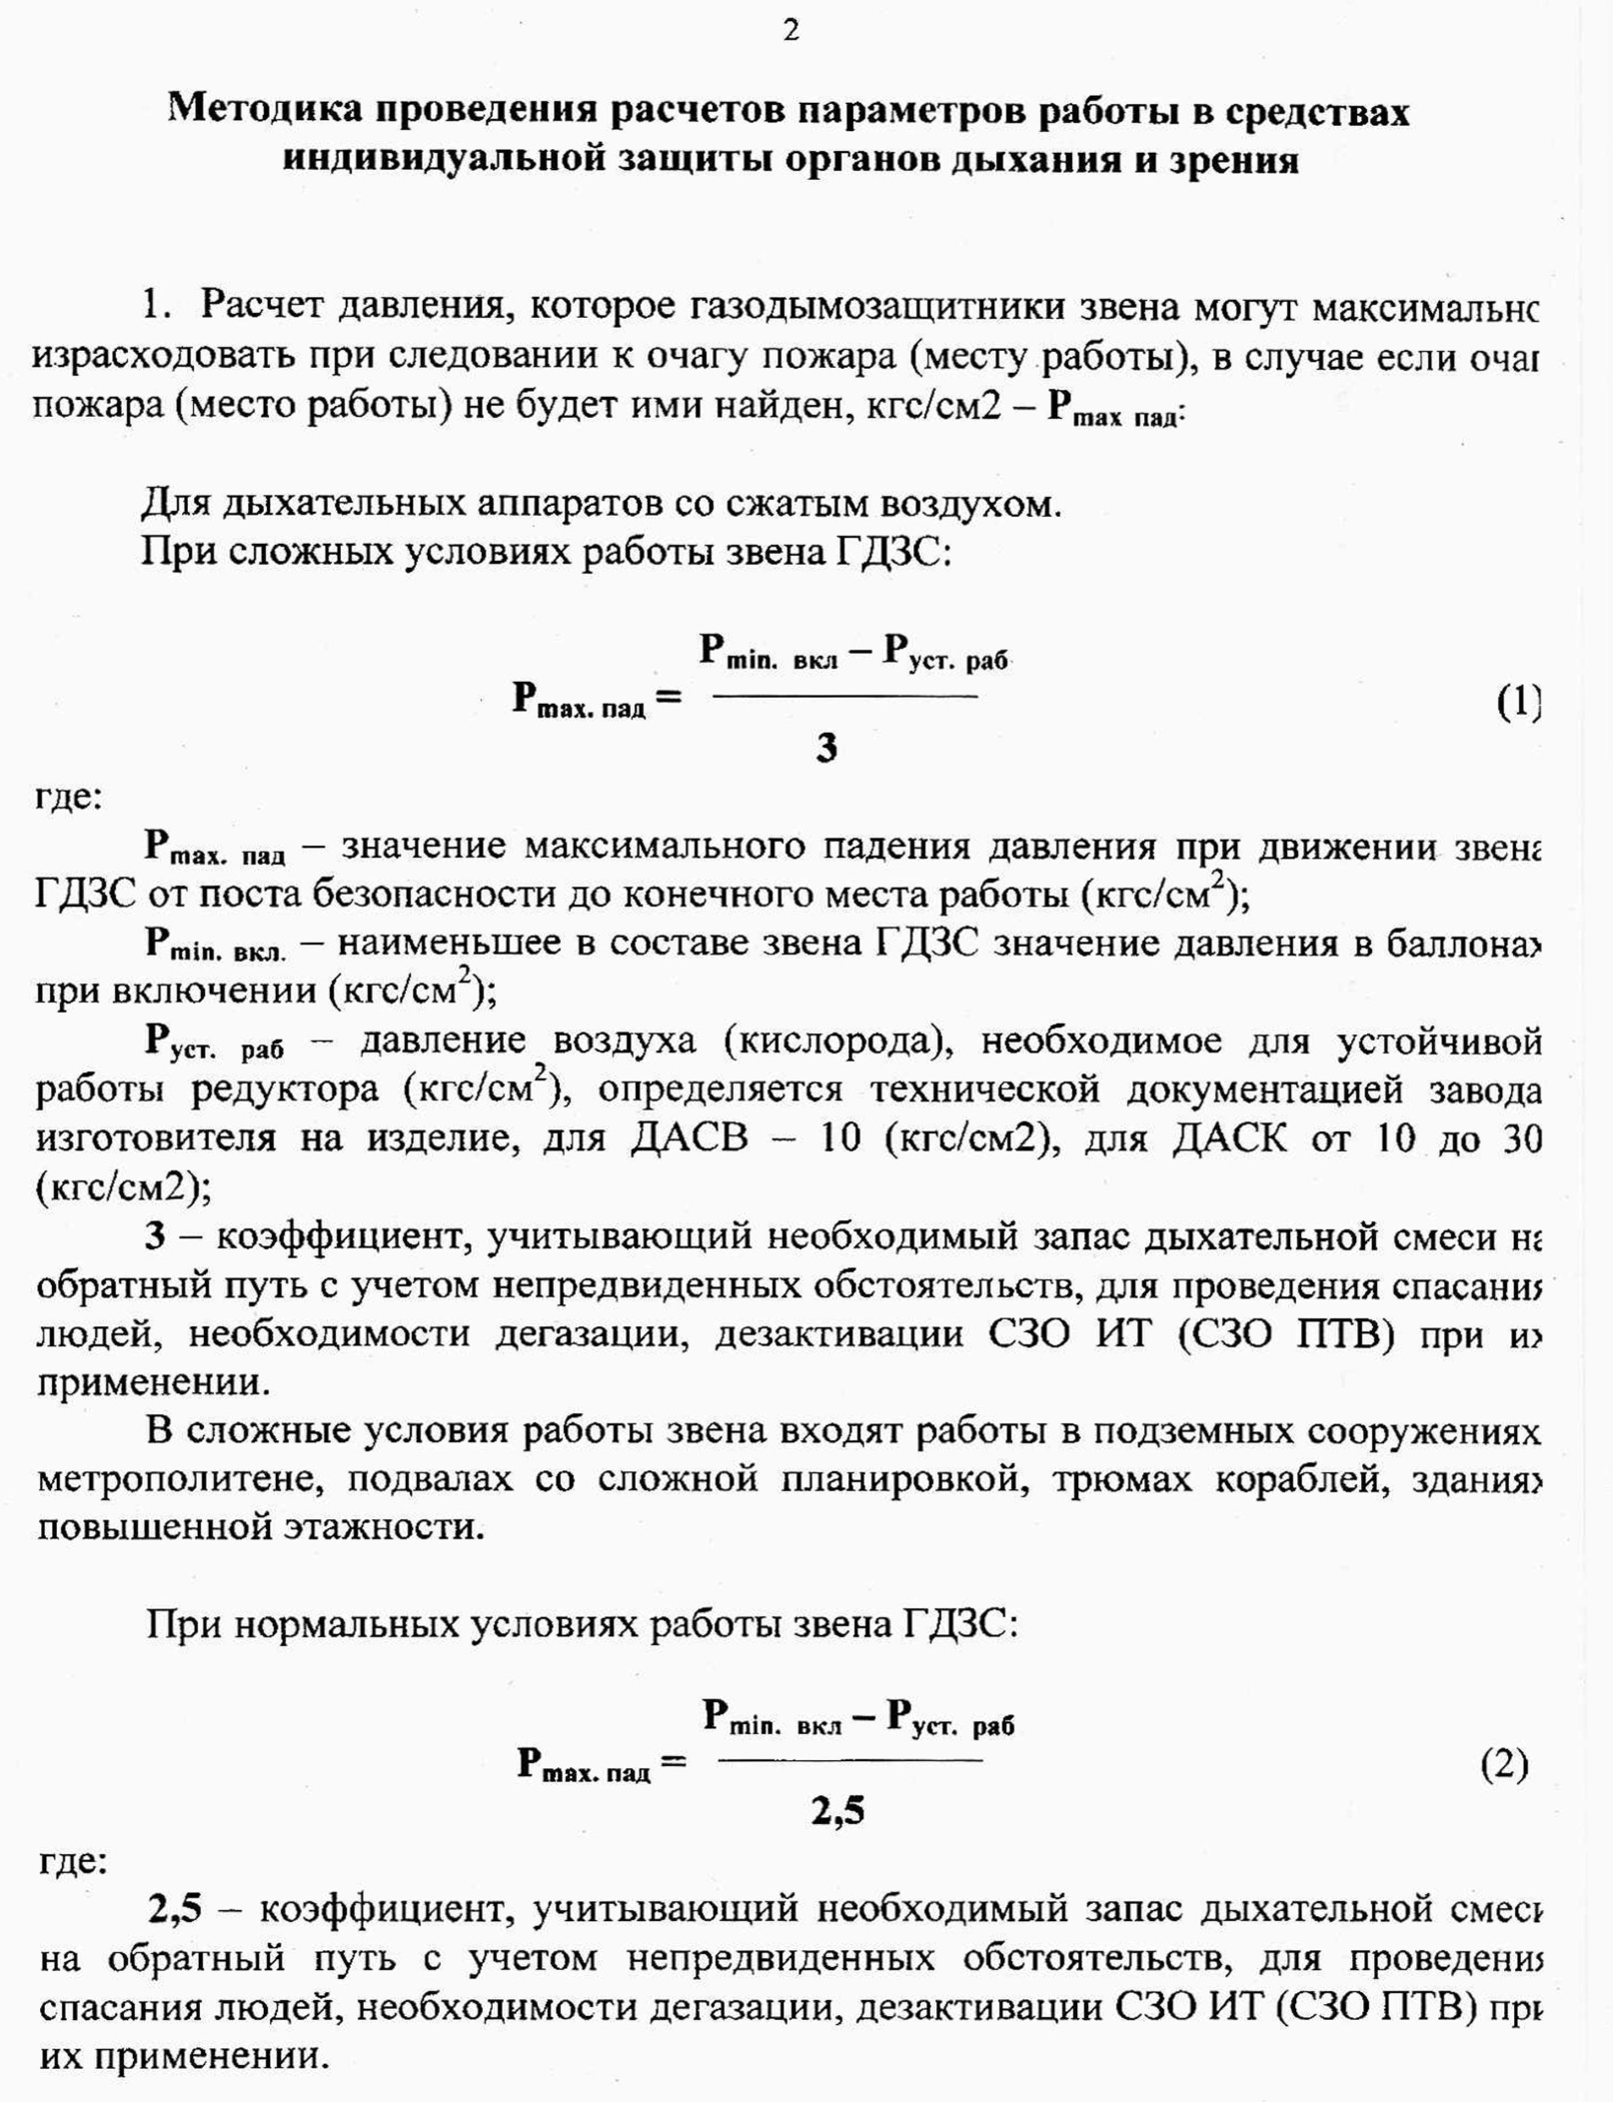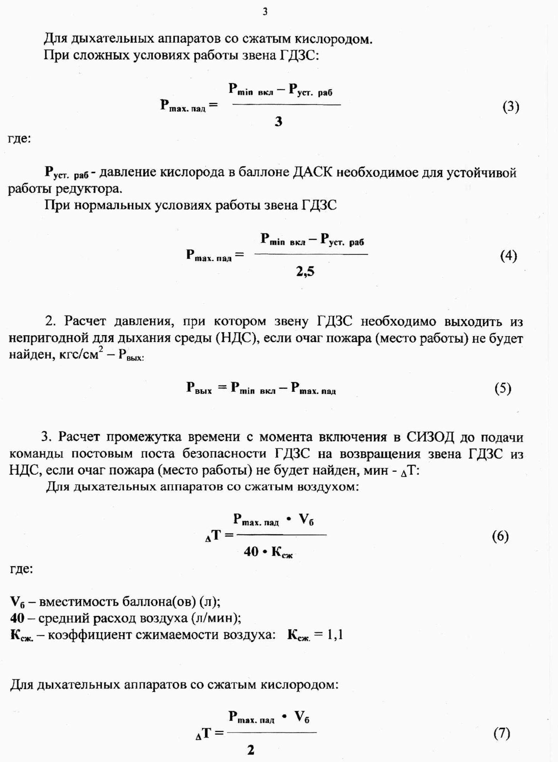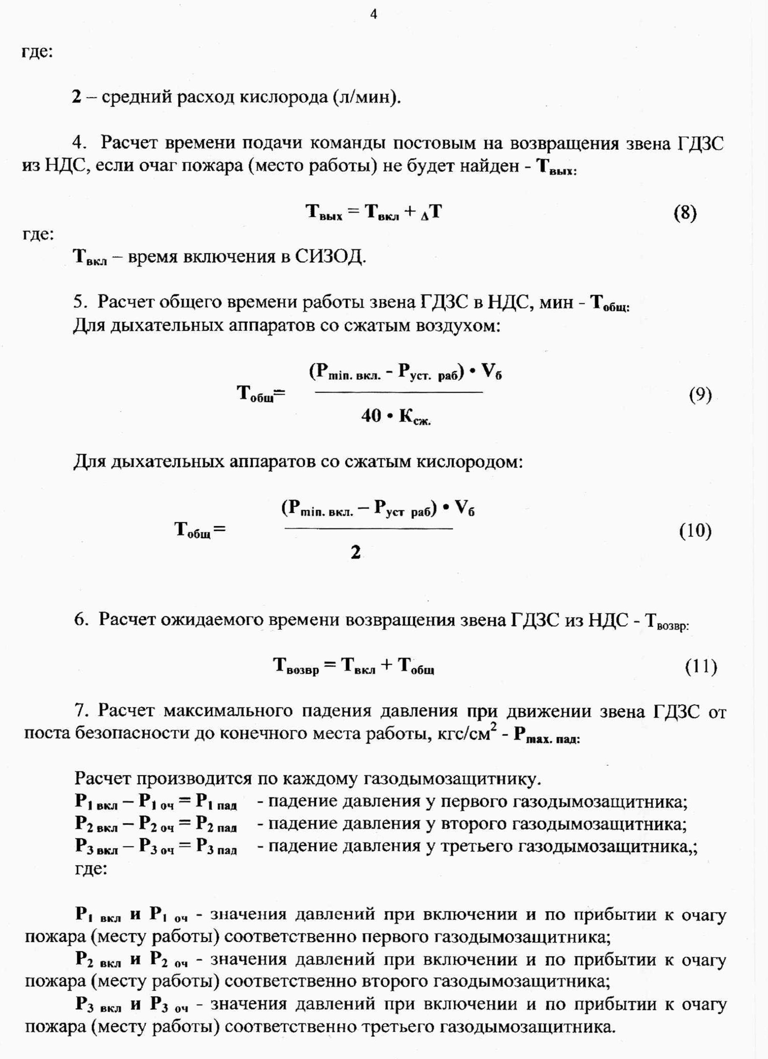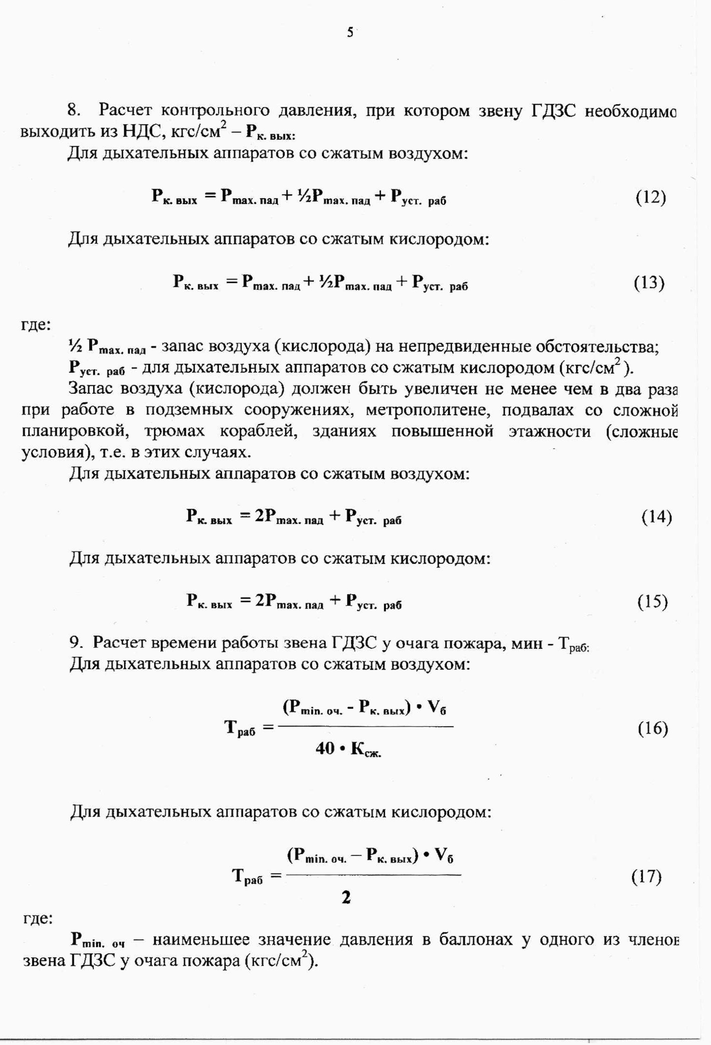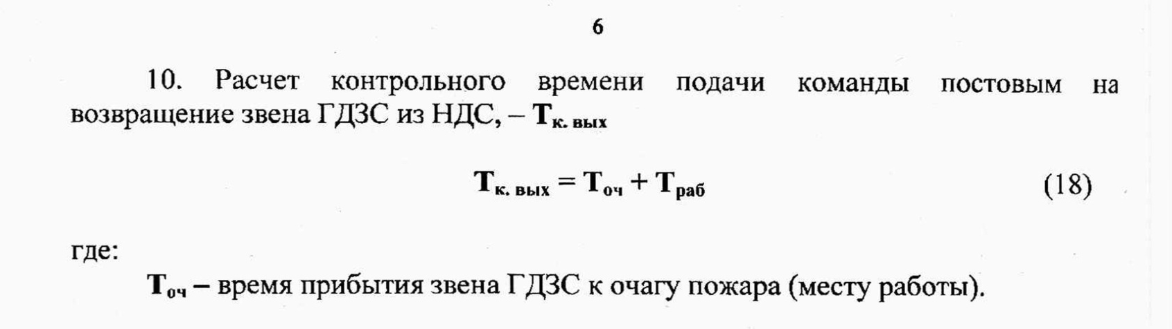
Дата включения в СИЗОД | Наименование подразделения  (Ф.И.О. постового на посту безопасности) | Состав звена фамилия инициалы и тип СИЗОД) | Место (объект включения) | Время включения в СИЗОД, час. мин. | Значение давления в баллонах СИЗОД каждого газодымозащитника, кг/см² |  | Затрачено на путь к месту выполнения задания Р_{вх.} | Роспись командира звена о проверке правильности записей в графах 2,3,4,5,6
 |  |  |  |  | При входе в непригодную для дыхания среду (при включении)  Р_{вкл.} | По прибытию к месту выполнения задания (к очагу пожара, на позицию)  Р_{приб.} | Затрачено на путь к месту выполнения задания Р_{вх.}

Контрольное давление, при котором необходимо выходить звену на свежий воздух  Р_{контр.вых.} | Время пребывания в непригодной для дыхания среде |  |  |  |  |  | Время и содержание передаваемой и получаемой информации постовым на посту безопасности
 | Время пребывания на месте выполнения задания, мин  Т_{раб.} | Общее время пребывания в непригодной для дыхания среде, мин  Т_{общ.} | Ожидаемое время возвращения, час. мин | Время подачи команды постовым на возвращение звена ГДЗС, ч, мин | Фактическое значение при возвращении на пост безопасности
 |  |  |  |  | T_{возв.} | Р_{б.}

Лист-заверитель дела № 6-39 том № II

В деле подшито и пронумеровано ___________________________________ листов,
(цифрами и прописью)

в том числе:
литерные номера листов ________________________________________________;
пропущенные номера листов _____________________________________________
+ листов внутренней описи ______________________________________________

Особенности физического состояния и  формирования дела | Номера листов
1 | 2

Начальник 55 пожарно-спасательной части
капитан вн. службы И.И. Иванов

«____»______________ 201 г.

В настоящем плане пронумеровано, прошнуровано и заверено мастичной печатью
( ) листов

Начальник 55 пожарно-спасательной части ФГКУ
«9 отряд ФПС по Красноярскому краю»
капитан внутренней службы
И.И. Иванов

